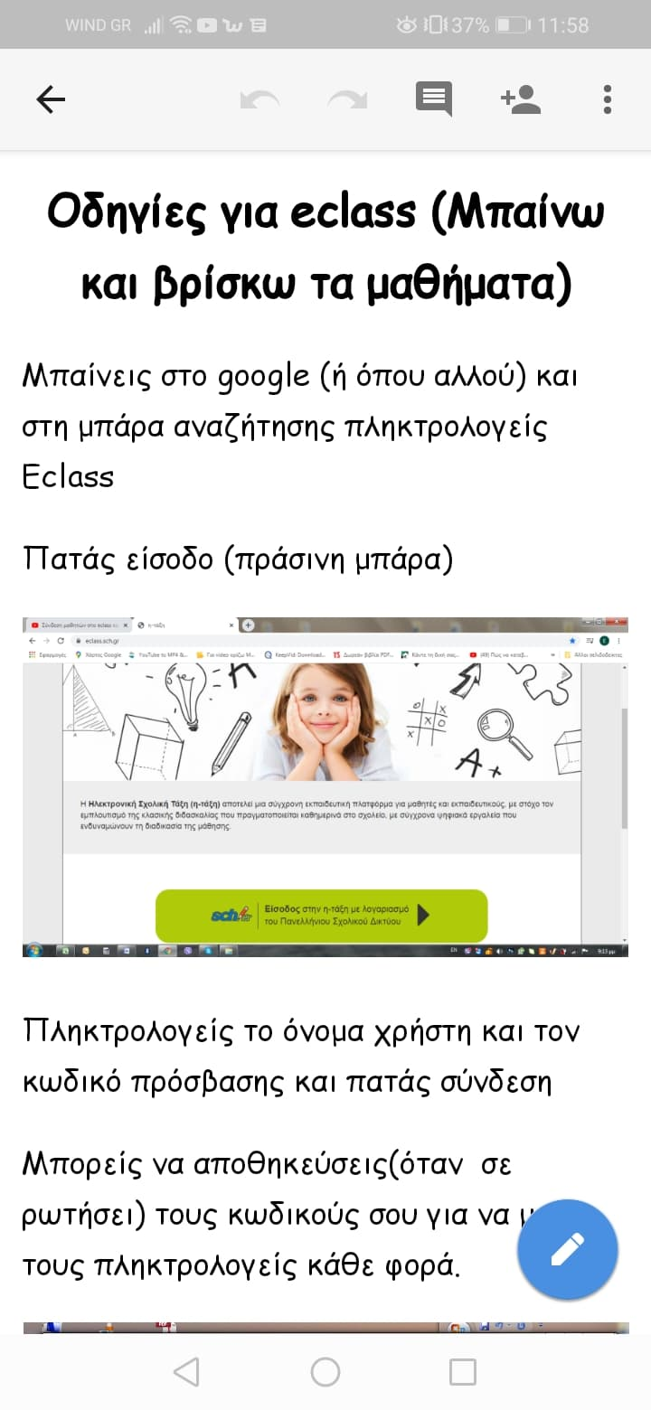

تعليمات للصف الالكتروني (أدخل وأجد الدروس)

تدخل الى غوغل (أو أي صفحة أخرى) وفي عامود البحث تكتب Eclass تضغط دخول (المستطيل الأخضر) تكتب اسم المستخدم والرمز وتضغط اتصال يمكنك أن تحفظ الرمز(حين يسالك)حتى لا تكتبه كل مرة

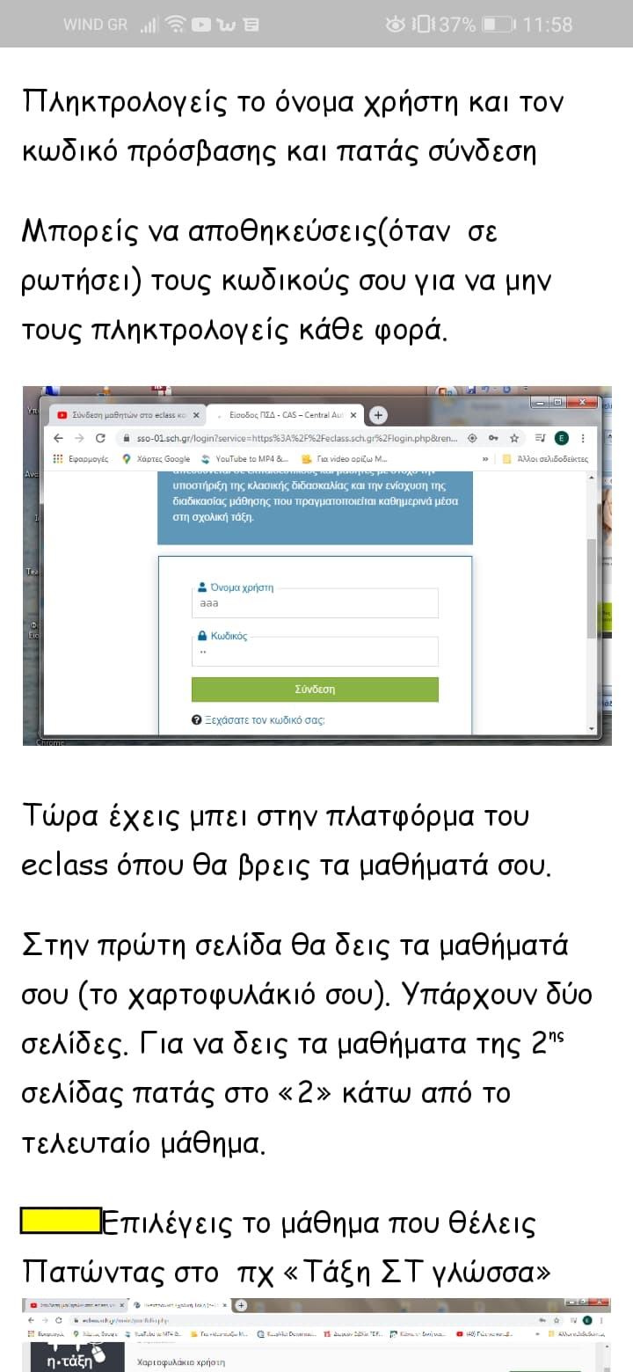

الان دخلت الى المنصة الصف الالكتروني حيث ستجد دروسك في الصفحة الأولى ستجد دروسك (ملفك) توجد صفحتين. حتى تجد دروس الصفحة الثانية ت ضغط على الرقم ٢ أسفل اخر درس

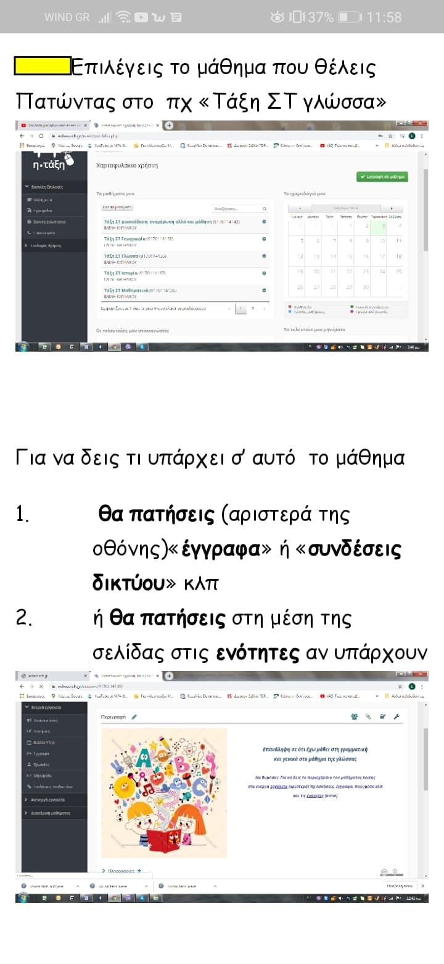

تختار الدرس الذي تريد بالضغط على" الصف السادس لغة" مثلا

حتى ترى ماذا يوجد في هذا الدرس

١- ستضغط "تسجيل أو اتصالات الشبكة " (على يسار الشاشة)

٢- أو ستضغط في وسط الصفحة على الوحدات اذا وجدوا

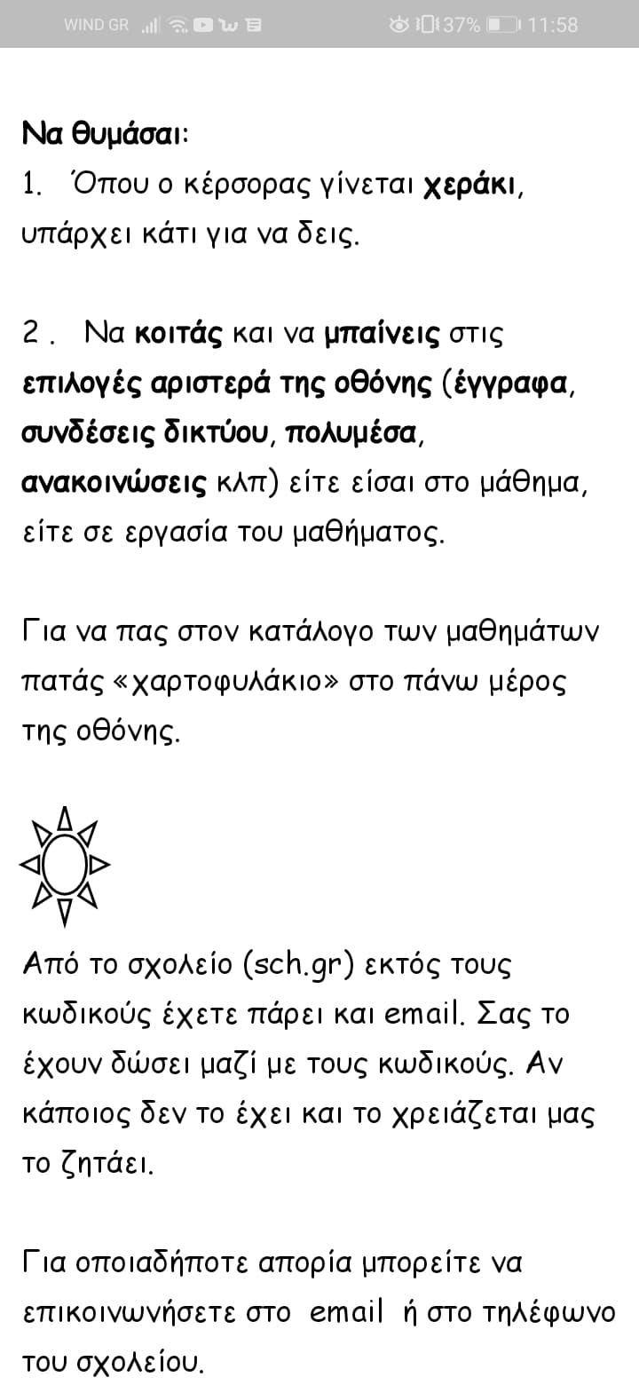

تذكر  
١- عندما يصبح السهم يد، يوجد شيء لتراه

٢- انظر وادخل على الاختيارات على يسار الشاشة، تعدد الأوجه، الاعلانات إلى آخره سواء كنت في الدرس أو في تدريبات الدرس

لتذهب للائحة الدروس تضغط "ملف" في أعلى الشاشة من المدرسة (sch.gr)

أخذتم البريد الالكتروني بالإضافة إلى الرموز.

في حال عدم اعطائكم إياه وكنتم بحاجة اليه، اطلبوه منا

في حال اي تساؤل بإمكانكم التواصل معنا عبر بريد المدرسة الالكتروني او على هاتف المدرسة

Top of Form

Bottom of Form